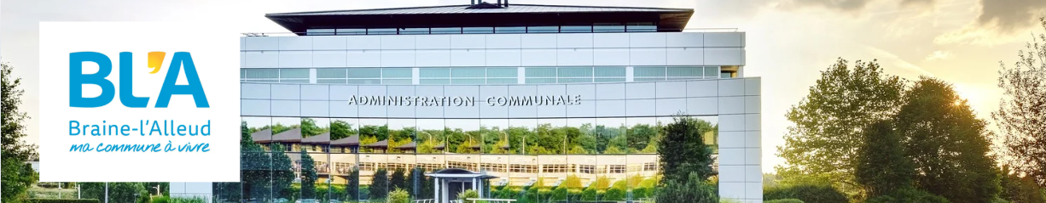

L'Administration communale de Braine-l'Alleud lance un appel aux candidats à l’emploi de SURVEILLANT DE CHANTIERS (H/F/X).
Contrat à durée déterminée, temps plein.
Possibilité d’engagement à durée indéterminée.
Entrée en fonction immédiate.

Description de la fonction
Dans le cadre de votre mission :
- vous assurez la surveillance des chantiers de voirie et veillez à la bonne exécution des travaux dans le respect des délais impartis
- vous vous déplacez quotidiennement sur le terrain pour veiller à ce que les travaux soient exécutés conformément aux exigences légales, aux normes, aux fiches techniques, aux plans et aux clauses des marchés fixées
- vous assurez un contrôle régulier des travaux réalisés en tenant à jour, entre autres, des documents administratifs relatifs aux quantités réellement utilisées
- vous garantissez le respect des cahiers des charges établis, assurez le suivi des états d’avancement et des décomptes finaux
- vous participez au suivi des études et gérez la plateforme « Powalco » ainsi que les demandes d’autorisations de raccordement aux égouts.

Profil recherché

- Vous possédez d’excellentes connaissances des techniques de construction de voirie
- La connaissance des règles relatives aux marchés publics est un atout, si vous n’en avez pas, vous vous engagez à suivre une formation
- La connaissance du territoire de Braine-l’Alleud est un atout
- Vous avez une bonne maîtrise de la langue française
- Vous avez un sens du contact aisé et possédez une approche orientée solutions
- Vous disposez d’un bon sens de l’organisation
- Flexible et polyvalent, vous aimez travailler tant seul qu’en équipe
- Vous maîtrisez la suite Office, plus précisément Excel, Word et Outlook
- La législation « Walterre » et le logiciel « Powalco » ne vous sont pas inconnus
- Intègre et impartial, vous respectez les règles établies et agissez avec loyauté.

Conditions de recrutement
- Être titulaire d’un diplôme de l'enseignement secondaire technique orientation construction - travaux publics
- Posséder le permis de conduire de catégorie B
- Être physiquement apte à occuper l’emploi à conférer.

Épreuve de sélection
Satisfaire à un examen de recrutement.
Rémunération
- Selon les barèmes en vigueur.
- Avantages extra-légaux : tickets repas (7,00 €) – pécule de vacances – prime de fin d’année – second pilier de pension
- Intervention dans les déplacements professionnels

Envie de nous rejoindre ?
Envoyez-nous votre candidature, accompagnée d’un C.V., d’une copie de votre diplôme, d’une copie de votre permis de conduire, pour le 25.09.2026 à Monsieur le Député-Bourgmestre, Administration communale, avenue du 21 Juillet, 1 à 1420 Braine-l’Alleud (transmission par courriel possible à l’adresse personnel@braine-lalleud.be).

RGPD & Charte vie privée

Conformément au RGPD et à la charte vie privée de l’Administration communale de Braine-l’Alleud, toutes les données personnelles demandées dans le cadre de cette démarche de recrutement sont essentielles et indispensables pour la gestion optimale des candidatures qui en découleront ; celles-ci sont exclusivement utilisées pour cette finalité. Dans le cas où une candidature n’est pas retenue, l’Administration communale conservera celle-ci pour une durée maximale d’un an, afin de pouvoir recontacter le candidat, pour lui proposer éventuellement un nouvel entretien d’embauche pour un poste similaire, dans la mesure des possibilités qui se présenteront. Dans le cas où une candidature est retenue, le candidat sera invité à se présenter à un entretien d’embauche. Les données échangées lors de cet entretien serviront exclusivement à cette même procédure de recrutement. Les personnes ayant accès aux donnés personnelles communiquées dans le cadre du recrutement, sont soumises au secret professionnel et sont engagées au respect de l’unique finalité de recrutement de l’utilisation de ces données. Toute réclamation au sujet du traitement des données personnelles peut être introduite auprès de l’autorité de protection des données, via contact@apd-gba.be.Toute question relative à vos droits en matière de RGPD peut être adressée à dpo@braine-lalleud.be

